Pressemeddelelse, marts 2020. DANSEPESTEN på Teater Får302

Fornuft, følelser og magisk tænkning
I det vestlige rationelle samfund har vi i høj grad brug for magisk tænkning, hvor vi giver plads til det, vi ikke kan begribe eller forstå med vores fornuft. Teater Får 302 laver nu forestillingen DANSEPESTEN, der kredser om heksen som en mytisk figur. Vores forhold til heksen er på mange måder lige så magisk som forholdet til klimaforandringer – noget vi kender til, men som vi ikke direkte kan måle og veje som rigtige. For den succesfulde duo instruktør Anja Behrens og scenograf Nathalie Mellbye er det en pointe, at vi netop har brug for en mere intuitiv, emotionel, magisk tilgang til livet – som en modpol til det rationelle, som gennemsyrer hele vores måde at indrette vores liv på.
DANSEPESTEN spiller den 25. april – 23. maj på Teater Får 302.

DANSEPESTEN udforsker heksen, som er uden køn, som har tusind køn, som fænomen, kraft og outsiderfigur. ”Hele vores samfund og leveform er indrettet rationelt. Der er et fælles behov for at komme i berøring med det intuitive, emotionelle. Der er begrænsninger på hvor lang tid man må være ked af det – være i en emotionel tilstand. Det er dybest set derfor jeg laver kunst – for at genetablere forbindelsen til det intuitive, emotionelle rum,” fortæller instruktør Anja Behrens.

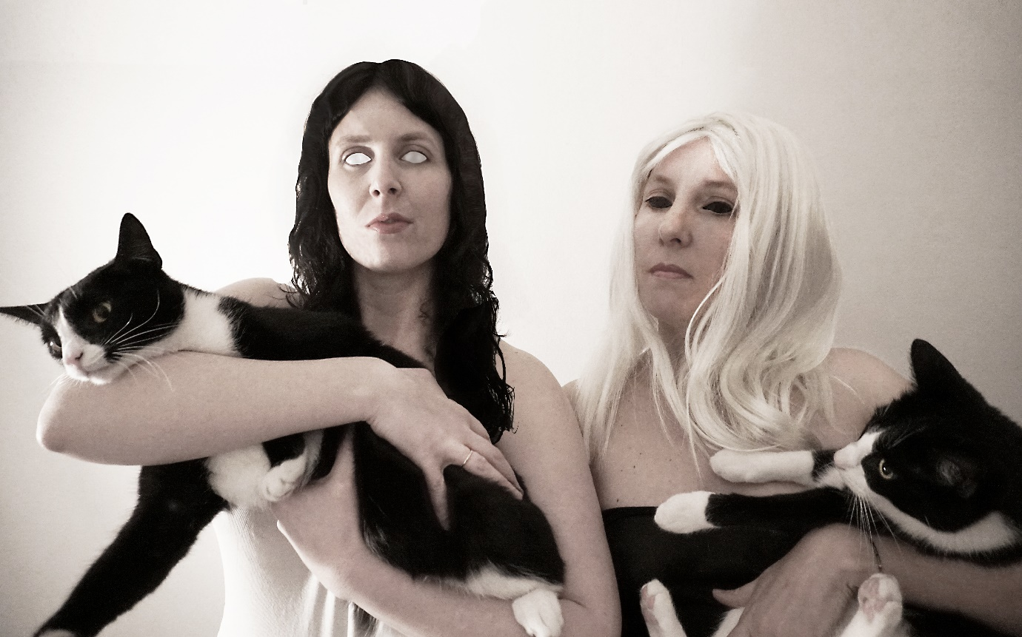
Scenograf Nathalie Mellbye (t.h.) og instruktør Anja Behrens (t.v.) vil gerne lave en forestilling, hvor publikum møder heksen med et åbent sind og overgiver sig til deres intuitive, irrationelle og emotionelle sider. Foto: Nathalie Mellbye Download i høj opløsning her
Vores forhold til heksekunst og global opvarmning minder om hinanden
I antropologien beskriver man menneskers måde at handle på, når de skal håndtere ting, de ikke forstår eller kan kontrollere, som magisk. Hvis man følger den definition, så oplever det moderne menneske en række kontroltab, der aktiverer en magisk relation til mange aspekter i deres liv.

"Vores forhold til heksekunst og global opvarmning minder om hinanden" siger professor i antropologi, Nils Bubandt, til Weekendavisen (12.01.2018). Både hekse og klimaforandringer er ”hyperobjekter” – det vil sige fænomener, vi ”kan tænke eller beregne os til, men som vi ikke har direkte adgang til gennem sanserne.” Global opvarmning sætter os, ifølge Nils Bubandt, i et magisk forhold til virkeligheden. Og det er der i det hele taget mange ting, der gør, samtidigt med at vi insisterer på at indrette og leve vores liv ud fra rationelle styreformer.

Heksen som symbol på det magiske, irrationelle, intuitive
Hekse er de seneste år dukket op – ofte som et feministisk symbol. Anja Behrens og Nathalie Mellbye fokuserer på det humanistiske projekt, der går ud over det kønspolitiske. Forfatterne Olga Ravn og Johanne Lykke Holm har startet en hekseskole og performancegruppe, der er baseret på feministiske og aktivistiske værdier. Derudover har bl.a. det radikale skrivekollektiv Mycelium,
Talk Town, Podcast-duooen Fries before guys, Politikens Gudrun Marie Schmidt, Weekendavisens Nanna Goul, Heartbeats Johanna Kinnock sat heksetemaet i spil. Heksen bliver ofte set som noget andet – noget og nogen, der vælger alternative livsforståelser og overgiver sig til en intuitiv navigation.

”Vi laver en forestilling, hvor publikum kan møde heksen med et åbent sind og overgive sig til deres intuitive, irrationelle og emotionelle sider. Hvor kontrasterne får lov til at leve; det aggressive, frygten, klichéen, lysten, det naive, galskaben og det hellige - alle er iboende menneskelige kræfter. Det er vigtigt for os at åbne op til et tabuløst rum, hvor vi giver slip på den vestlige rationelle tænkning, der alligevel ikke kan løse de udfordringer, vi står i. Måske kan vi først finde svar, når vi erkender vores egen irrationalitet?” siger Anja Behrens og Nathalie Mellbye.

Heksen inviterer til Satans Bal – Natur og Kosmos
Forestillingen begynder i asken – helt konkret er Københavns mindste teater lavet om til en stue, der er sort forkullet efter en brand. Her møder du Naturen og Kosmos. Her inviterer heksen til Satans Bal. I DANSEPESTEN møder publikum et hold, der består af både kvinder og mænd. Heksen som symbol er en undersøgelse af en menneskelig urdrift; det magiske, intuitive, destruktive, det skambelagte og de forhadtes kraft. Dagsordenen for forestillingen er at skabe et rum, hvor publikum kan åbne sig op – både over for det lyse og det mørke.

Med en insisteren på den intuitive, emotionelle oplevelse stiller forestillingen sig et andet sted end den mangeårige tradition inden for teater om, at teater skal give mening. Unge i folkeskoler og på ungdomsuddannelser lærer, at de skal analysere og finde mening i oplevelsen - i stedet for at overgive sig til deres intuitive fornemmelse. Den intuitive tilgang som kendetegner mange kunstneres kreativitet.

Hvorfor hedder forestillingen DANSEPESTEN?
Titlen DANSEPESTEN henviser til et historisk faktum – nemlig dansepesten i Strasbourg, der fandt sted i sommeren 1518. En kvinde, fru Troffea, begyndte at danse i en trancelignende dans og inden der var gået en måned, var mere end 400 mennesker begyndt at danse i det, som nogle har kaldt for en middelalderlig "ravefest". Dansegalskaben stod på i 6 uger og holdt først op, da høsten var i hus. Under denne dansepest døde der omkring 15 mennesker hver dag. På grund af sommervarmen eller af hjerteslag efter de udmattende trin. Der fandtes også en række andre udbrud af dansemanier i Centraleuropa i perioden mellem det 14. og 17. århundrede. Der findes flere mere eller mindre rationelle forklaringer på hvorfor dansepesten kom i udbrud.
- En psykotropisk skimmelsvamp ved navn meldrøje, som blandt andet vokser på rugstilke var gået i kornet.
- De dansende strasbourgensere var medlemmer af en kættersk kult, der brugte dansen som tilbedelse.
- Under indflydelse af ekstrem fattigdom, sygdom og hungersnød var borgerne i Strasbourg hensat i en stresstilstand, som gjorde dem sårbare over for religiøs overtro – helt konkret over for den vildfarelse, at Sankt Vejts skulle have nedkaldt sin vrede over byen. (skriver Information den 24. april 2015)

– og er det en danseforestilling?
Nej, DANSEPESTEN på Teater Får302 er ikke en danseforestilling. Det er en følelsesvækkende forestilling, der beskæftiger sig med det intuitive.

PRESSEKONTAKT:
Karen Toftegaard, 2298 6743, karen@karentoftegaard.dk
Trine Berg Balle, velkommen@karentoftegaard.dk

Fakta: DANSEPESTEN
DANSEPESTEN er Teater Får302s egenproduktion.

Spilleperiode: 26. april – 23. maj 2020
Spillested: Faar302 – Toldbodgade 6, 1253 Kbh. K.
Spilletid: Mandag - fredag kl. 19.30, lørdag kl. 17.00
Varighed: 1,5 time
Billetter: 40 kr. - 150 kr.
Se mere: https://www.faar302.dk/forestilling/dansepesten/

Medvirkende: Birgitte Prins, Charlotte E. Munksgaard, Jakob Hannibal, Kajsa Bohlin, Mohamed Ali Osman | Instruktion: Anja Behrens | Scenografi: Nathalie Mellbye | Dramaturg: Tine Byrdal | Producent: Gry Raaby | Instruktør assistent: Signe-Marie Klastrup | Scenograf assistent: Pernille Vincents | Produktionsleder & Bygger: Karl Jes Jessen | Afvikler: Maria Pi | Fotografi imagebillede + pressefotos: Søren Meisner | Presse: Karen Toftegaard ApS
Forestillingen er støttet af: Statens Kunstfond

Fakta instruktør Anja Behrens og scenograf Nathalie Mellbye:
Anja Behrens er uddannet instruktør fra Den Danske Scenekunstskole i 2014. Blandt hendes seneste arbejder er ORDET på Århus Teater, SYMPOSION på Det Kongelige Teater og SELVMORDETS ANATOMI på Teater Republique//Østerbro Teater. Nathalie Mellbye er norsk scenograf, bosat i København. Hun er uddannet fra Den Danske Scenekunstskole i 2012. Hun samarbejdede med Anja på SYMPOSION og har desuden netop lavet scenografi på DEN UNGE WERTHERS LIDELSER ved Aarhus teater og S/H. Nathalie Mellbye og Anja Behrens har tidligere fungeret som kunstnerisk duo på forestillinger som UNDERKASTELSE på Betty Nansen Teatret og SYMPOSION på Det Kongelige Teater. De er desuden to af medlemmerne i det radikalt innovative performance kompagni LOGEN.

Fakta Teater Får302:
Teater FÅR302 blev grundlagt i 1987 og er beliggende i en gammel toværelses lejlighed i Nyhavn i København. Det lille scenerum med plads til 48 publikummer giver en unik, koncentreret og eksklusiv oplevelse. Teatret har en vision om at præsentere det allerbedste intimteater med nerve, kant, humor og nærvær. Det gør det ved at være samfundsdebatterende og aktuelle, forankret i det lokale med udsyn til det globale.
Missionen er at udfordre teaterkunsten, eksperimentere i form og indhold samt tænke i utraditionelle kunstneriske samarbejder. Det sker ved at nedbryde genreskel og faggrænser samt hylde det unikke.
Se mere her: https://www.faar302.dk/

